
---专业提供孔加工解决方案厂家！

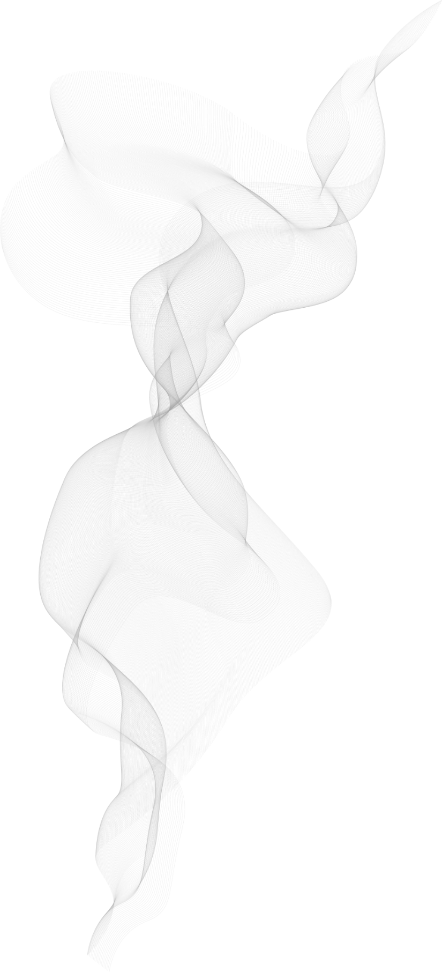
《技术标准书》
Technical standard book

新极电精密机床（苏州）有限公司
公司地址：江苏省苏州市吴中区胥口镇时进路499号。网址:https://www.xinjidian.com.cn

公司概括：新极电精密机床（苏州）有限公司坐落在美丽的太湖东岸之畔—有着享誉世界的《孙子兵法》落稿地苏州胥口镇，我们是一家专业提供孔加工解决方案的新型企业，不仅仅是生产和销售电火花穿孔机，还提供各类穿孔机的非标定制、智能化应用及难加工孔的加工定制，同时还拥有国内领先的微细放电技术平台，产品集精密机械、高频电源、数控技术、智能辅助技术为一体，主要解决导电零件因材料特殊、结构复杂、微细孔等传统加工无法解决的加工难题，与我国航天军工领域有着一定的合作，我们设备广泛应用在能源、电子、医疗器械、模具、汽车、航空叶片、化纤等行业。
新极电始终遵循“为客户创造价值，与客户携手共进”的理念，立足科技创新的指导思想，重视可靠稳定的产品质量，完善及时快捷的售后服务。随着3C产品日新月异的变化，对模具的几何精度要求越来越严苛，我们秉持精益求精的精神，配合客户的需求，提升机床精微加工能力。从每个小零件品质要求，到整机组装，我们是一支拥有技术精湛的团队，不断创新是我们的不断追求，持续改善机床品质，回馈国内外广大客户群。
现公司推出的放电穿孔机型有：手动机、数控穿孔机、数控自动换电极穿孔机、多轴数控穿孔机、非标大行程数控穿孔机、微细放电加工机等
公司企业文化 “合作、智能、共赢、责任、奉献”
公司价值观：诚心负责 创新为要 成就客户！
型号：JD-430X 机型：实用型手动机
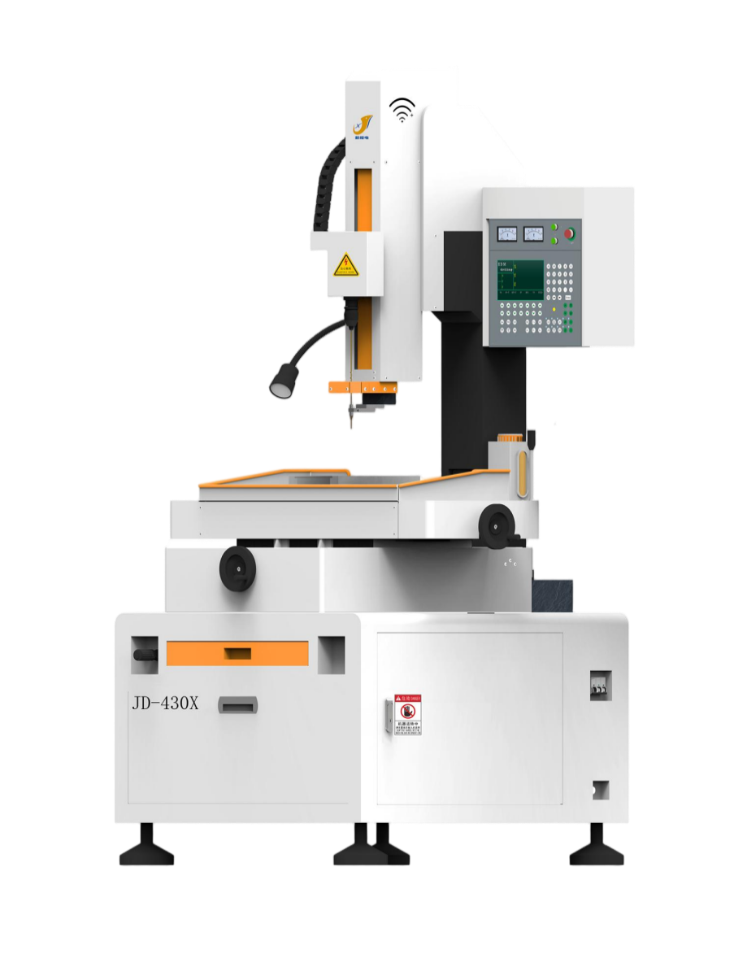
图片为示意图，具体以实物为准

一、穿孔机原理：
采用电极管（黄铜管、紫铜管）作为加工电极对工件进行脉冲火花放电蚀除金属成型。与电火花线切割机床、成型不同的是，它电脉冲的电极是空心铜棒，介质从铜棒孔中间的细孔穿过，起冷却和排屑作用。电极与金属间放电产生高温腐蚀金属达到穿孔的目的。

二、主要用途及适用范围:
适用于加工不锈钢、淬火钢、铜、铝、硬质合金等各种导电材料上加工直径0.3mm-3mm之间的深小孔；主要用于模具上小微孔的加工以及穿丝孔、化纤喷丝头和喷丝板的喷丝孔、滤板及筛板的群孔、放电机叶片及缸体的散热孔、液压气动阀体的油路气路孔等;也可用于清除折断在工件中的钻头、丝锥等。
三、机床特点：
1.能直接从斜面、曲面等不规则形状而穿入加工。
2.能蚀除折断在工件中的钻头丝锥而不损坏原孔或螺纹。
3.电机旋转头采用钨钢耐片及多重防水结构,保证来头旋转同心度。
4.主轴快速升降，最大行程380mm可一次装夹500mm的长电极,电极管浪费较低。
5.最大加工深径比为300：1。
6.天然大理石结构，具有绝缘性好，温度对精度影响小，耐腐蚀性强等特点，同时有效减低放电加工时两极间的可寄生电容，实现高效稳定的加工。
7.配备定深加工，一键抬升，一键加工，三轴数显等功能。
8.三轴配置精密直线导轨，滚珠丝杆。
9.框架式结构箱体，比一般钣金式结构更牢固，可靠。
四、机床结构图
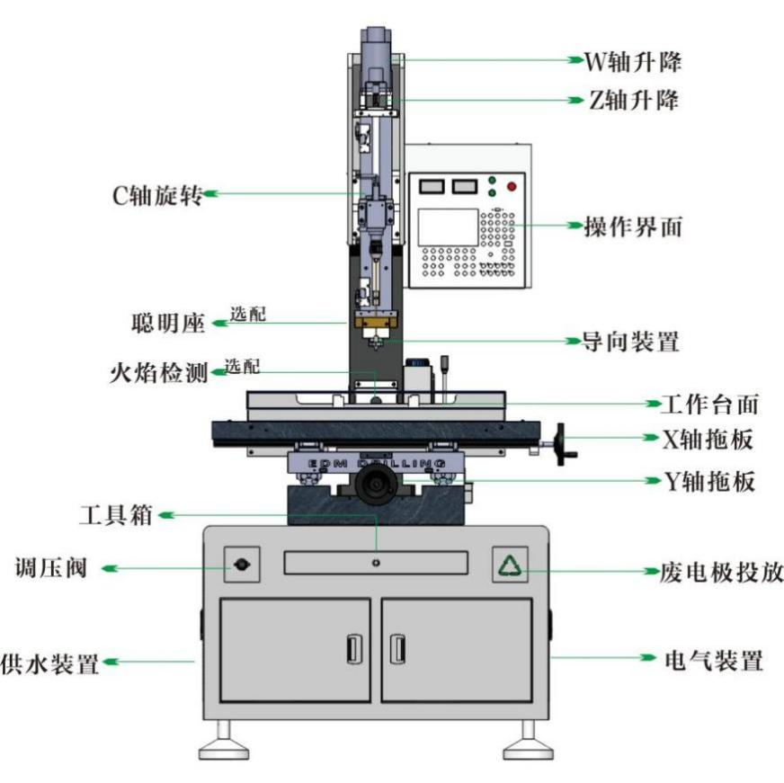

机床结构图

五、设备参数配置：
机械配置
1 | 拖板行程 | 400*300mm | 10 | 拖板导轨 |  | 台湾精卫直线导轨
2 | 主轴行程 | 380mm可装500铜管 | 11 | 拖板丝杆 |  | 台湾精卫滚珠丝杆
3 | 机头w轴二次行程 | 300mm | 12 | 机床外形尺寸 |  | 1100*1100*2100 mm
4 | 工件高度 | 300mm | 13 | 旋转头 |  | 钨钢结构
5 | 机床重量 | 650kg | 14 | 工作台大理石尺寸 |  | 550*324mm
6 | 机床承载 | 300kg | 15 | 水盘尺寸 |  | 730*410mm
7 | 机头w轴二次升降 | 电动 | 16 | 工作液桶容量 |  | 30L
8 | 主轴导轨 | RUSON精密直线导轨 | 17 | 导轨铸件 |  | 大理石线轨床身
9 | 主轴丝杆 | RUSON滚珠丝杆 | 18 | 润滑供油 |  | 集中手动泵供油
电气配置
1 | 加工孔径 | Ø0.3~Ø3MM | 8 | 加工数据库 | 有
2 | 机床额定功率 | 4.2KW | 9 | 修电极功能 | 有
3 | 加工电流 | 30A | 10 | 参数存储功能 | 有
4 | 加工方式 | 一键加工 | 11 | 断电记忆 | 有
5 | 数显 | 7寸液晶三轴数显 | 12 | 定深功能 | 有
6 | 主轴快速升降 | 可调 | 13 | 抬刀功能 | 有
7 | 旋转速度 | 可调 | 14
- 主要技术参数
1．主轴结构 技术资料
项目内容 | 单位 | 参数
主轴行程 | （mm） | 380
主轴（Z轴）最大调节速度 | (mm/min) | 1200
W轴升降形式 |  | 电动
W轴行程 | （mm） | 300
W轴升降速度 | (mm/min) | 600
旋转头防水结构 |  | 钨钢耐磨
旋转传动方式 |  | 皮带
旋转头（R轴）转速 | r/pm | 130（可调）
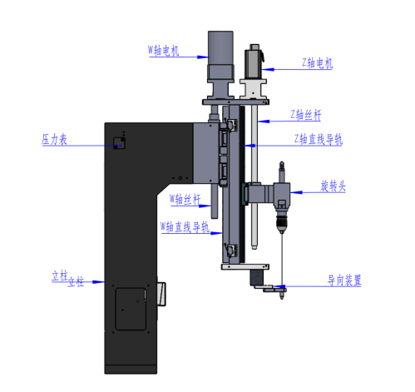
2. 拖板结构 技术资料
项目内容 | 单位 | 参数
X轴行程 | （mm） | 400
Y轴行程 | （mm） | 300
工作台尺寸 | （mm） | 550*324
T型槽 | （mm） | 下面12上面8
轨道结构 |  | 直线导轨
丝杆类型 |  | 滚珠丝杆
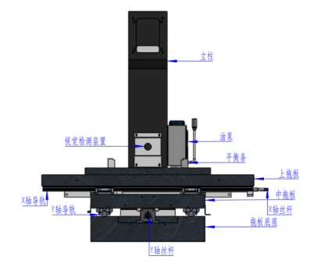
3．箱体结构 技术资料
项目内容 | 单位 | 参数
工作水压 | Mpa | 7
接地电阻 |  | 》100M GB/T23480
机床运行中接地电阻 |  | 》10M GB/T23480
机床运行耐压测试 |  | 》1000V
机床短路电流 |  | 35A
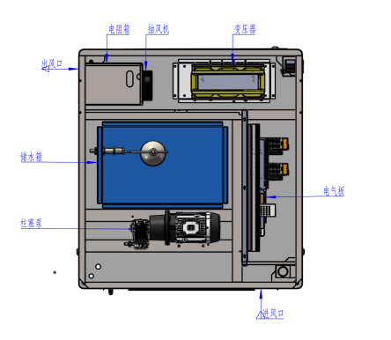
七、主要配件
1.配置清单：
序号 | 名称 | 型号参数
1 | Z轴电机 | 57BYG250-84创谊 直流伺服-82SY（选配）
2 | 主轴伺服驱动 | 纳川或新极电自制
3 | W轴电机 | 5IK40GN-C/5GN15K
4 | W轴丝杆 | TBL或同等品质
5 | Z轴丝杆 | RUSON ·IRSH20FUUZ0-520L-20/20或同等品质
6 | Z轴导轨 | RUSON·SFNUR2005T4DSY-553或同等品质
7 | 旋转头 | 新极电钨钢皮带式
8 | 旋转头绝缘 | 大理石
9 | 导向板 | 304不锈钢
10 | 导向绝缘 | 大理石
11 | X轴丝杆 | 台湾精卫或同等品质
12 | Y轴丝杆 | 台湾精卫或同等品质
13 | 光栅尺（选配） | 贵阳新天450和350 5uu 或同等品质
14 | 水泵 | 浙江速力4L配350W电机
15 | 工作灯 | 台湾九家 AC24V
16 | 接触器 | 浙江正泰2510，1810, 0910或同等品质
17 | 桥堆（整流桥） | 日本富士100A/1600V或同等品质
18 | 高频电容 | 国产全新·型号400V 3300UF或同等品质
19 | 开关电源 | 香港明伟LRS-150-24或同等品质
20 | 工作台面 | 大理石济南青
21 | 功放电阻 | FCG 10Ω/200W
22 | 开关 | 正泰或同等品质
23 | 电缆线 | 上海玖开
24 | 变压器 | 昆山欧恩意SG-4.2KVA三相变压器或同等品质
25 | 拖板结构 | 线轨
26 | 钣金 | SPCC-DC51
27 | 钣金表面 | 静电粉末喷涂
2. 重要配件图片：
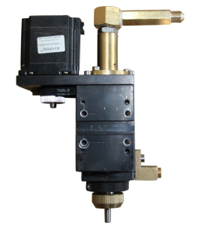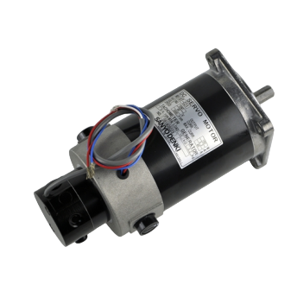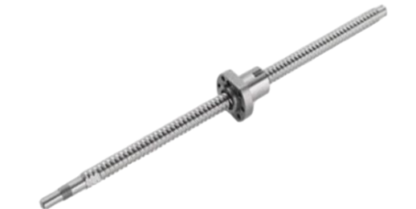
钨钢密封旋转头 主轴电机 精密滚珠丝杆
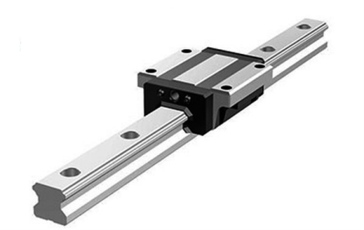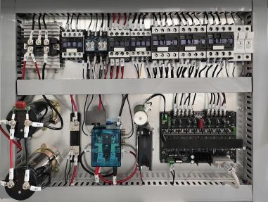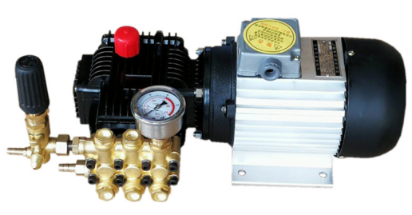
直线导轨 标准化设计电路 陶瓷柱塞泵
八．电气控制系统
本机床的电气主要由主控系统、脉冲电源、主轴伺服系统、整流单元、辅助系统（水泵、旋转头）、检测回路等构成.
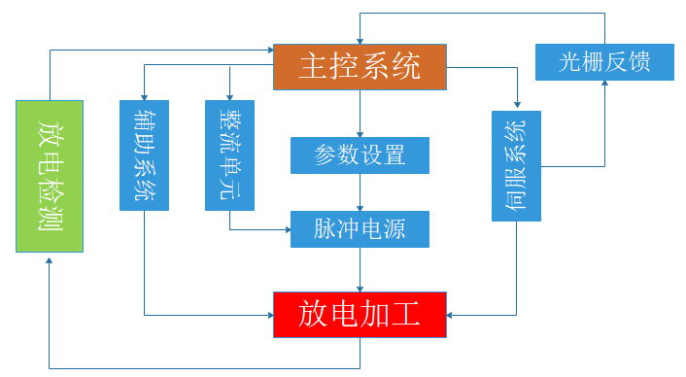
- 主控系统
操作加工界面：7寸液晶三轴数显，操作简单便捷
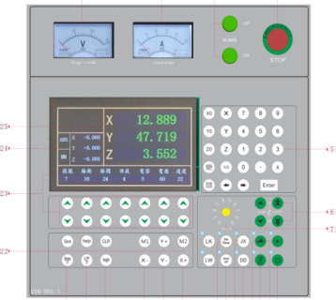
- 脉冲电源
由人工通过操作面板上的脉冲参数或数据库参数的选择，选择合适的参数。大规模集成电路根据接收到的设定，自动产生相应的脉冲和脉间作为加工脉冲，并同时去开通相应的功率管通道，使脉冲参数及加工电流均在操作者的设定范围内。若一切条件均满足，在输出一个脉冲/脉间固定的系统脉冲及功率管开通信号，经电平转换电路后至前级推动电路，在由放大电路将电能加到火花间隙两端，从而完成放电过程。
- 主轴伺服系统
主轴伺服系统主要由控制功率驱动单元、反馈信号处理单元和细分电机组成。控制功率驱动单元按照系统的给定值和通过反馈信号单元检测的实际运行值的差，调节脉冲信号控制；功率驱动作为系统的主回路，将脉冲信号转换成相应角位移的大小作用到细分步进电机上，调节细分步进电机的进给转速。
- 整流单元
此部分为机床的脉冲电源供电部分，电源经过桥堆、电容等相关器件供给放电回路。
- 辅助系统
包含机床的水泵、旋转头、工作灯等机床的辅助部件，在加工时开启确保机床放电加工正常进行。
- 检测回路
本回路分机床静态短路检测、机床加工动态检测及穿透检测。
- 装 箱 单
项次 | 物品名称 | 规格型号 | 数量 | 备注
1 | 内六角扳手 | M2.5 M3 M4 M5 M6 | 各1把
2 | 双头螺丝刀 |  | 1把
3 | 电极专用剪刀 |  | 1把
4 | 导向器 | Φ0.5 | 1只
5 | 导向器 | Φ1.0 | 1只
6 | 黄铜电极管 | Φ0.5 | 100支
7 | 黄铜电极管 | Φ1.0 | 100支
8 | 电极密封圈 | 圆柱式 | 10只
9 | 扳手三爪夹头 | 0.3-3.0mm | 1套
10 | 水泵滤芯 |  | 1个
11 | 聪明座装置 |  | 1套 | 已装
12 | 机床底脚 | 铸铁脚垫 | 4个
13 | 自动储水箱 |  | 1只 | 已装
14 | 污水桶 |  | 1只
15 | 过滤器 |  | 1个 | 已装
16 | 校正棒 |  | 1根
17 | 保险丝 |  | 2个
18 | 挡 水 板 | 亚克力 | 1副
19 | 使用说明书 |  | 1份
附注：以上配件为机床出厂标准配置，如有更改另行通知。
地址:苏州市吴中区胥口镇时进路499号。

